**День 2. Знакомство с проектом. Аналоги.**

**CashGo (CashFlow)** –программная реализация настольной игры по мотивам книг Роберта Кийосаки. Это экономическая игра, целью которой является увеличение денежного потока с помощью финансовых инструментов. Почему ее можно отнести к аналогам игры «Президент»? Потому что и та, и другая игра имеют один принцип, они обе решают задачу управления ресурсами. И отличаются они лишь результатом: в игре «Президент» помимо увеличения денежного потока, целью игры является и победа в выборах, однако это уже является второстепенной задачей. Ниже прикрепляю скриншоты с официального сайт:

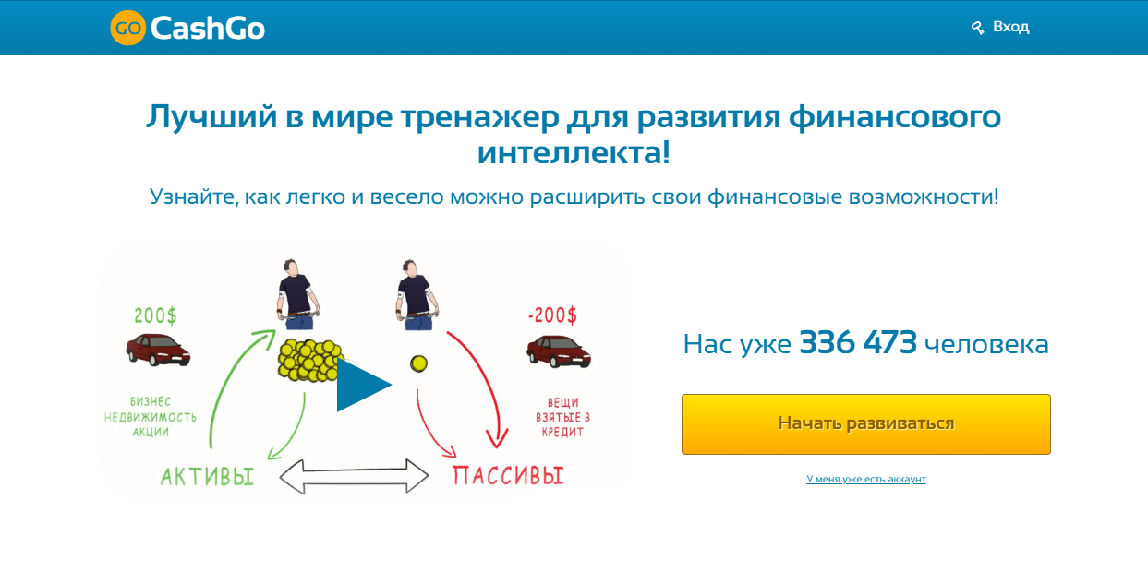

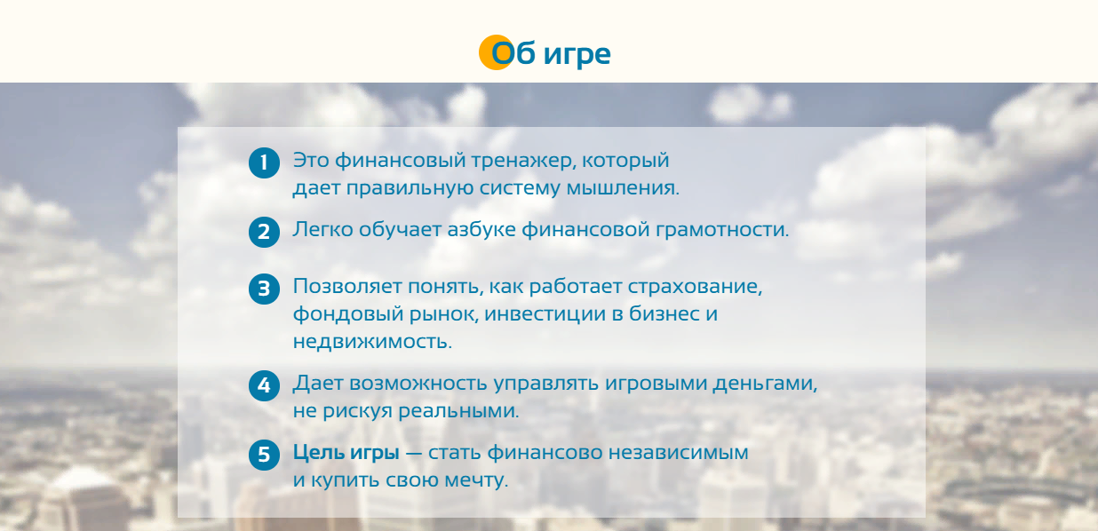

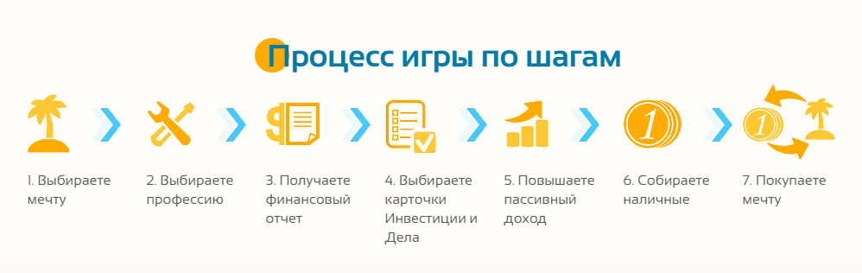

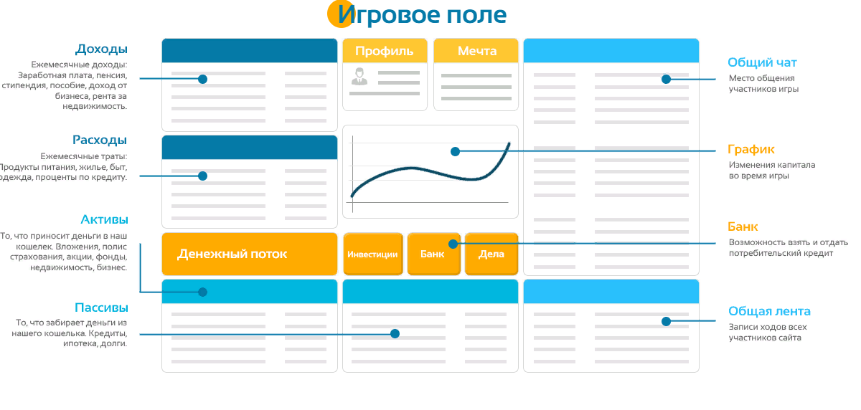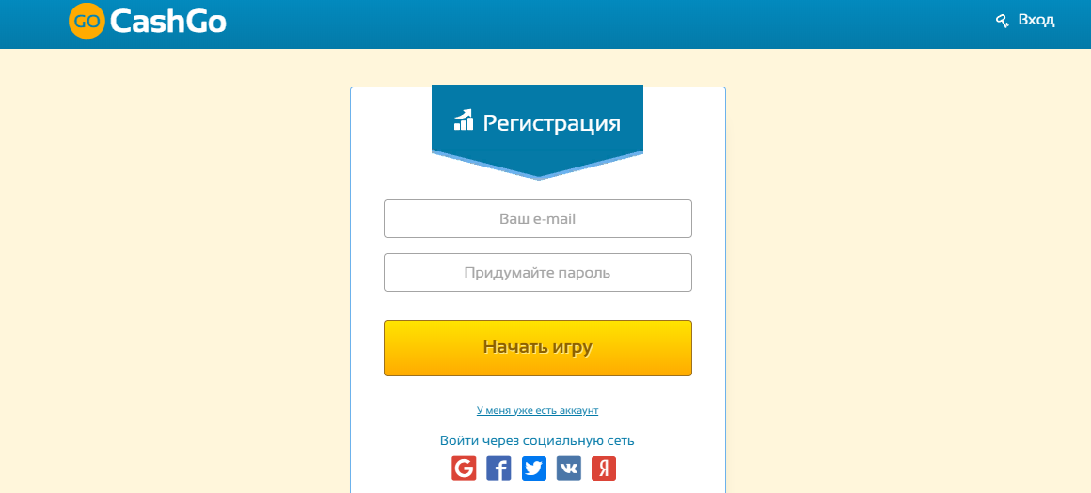

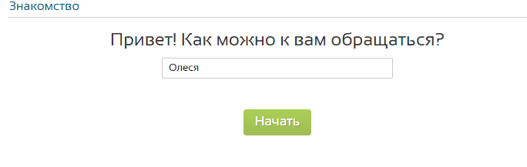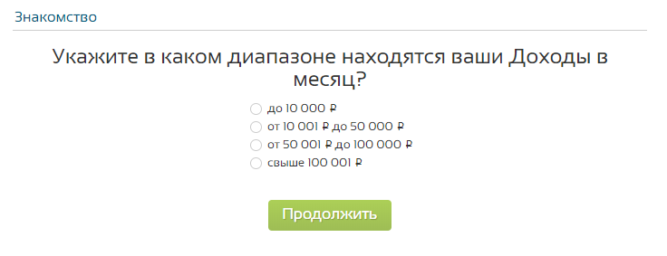

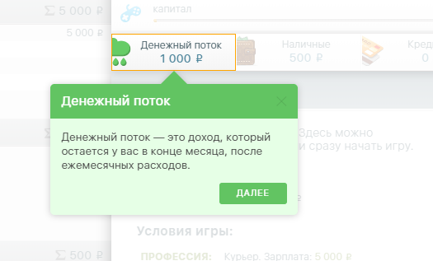

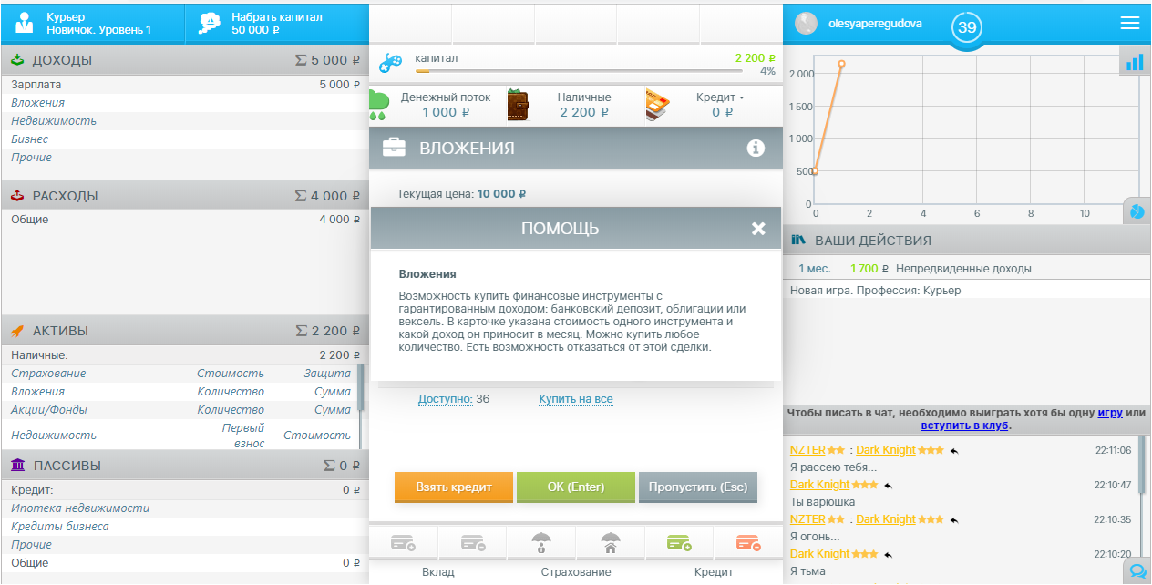

**Преимущества:**

Неплохой дизайн сайта

Есть режим обучения

Есть простая инструкция в начале сайта (понятна суть игры)

Есть часть игры с форматом вопрос-ответ

**Недостатки:**

Минусов нет, хорошая экономическая игра.

**“LIM”** - пошаговый бизнес-симулятор, реализованный на базе нейронный сети, способный выстроить стратегию развития компании в условия конкурентной среды.

**Исходные условия:**

- один рынок сбыта для всех участников рынка;

- участники рынка - три компании-конкурента и Ваша компания;

- ассортимент каждого участника рынка составляет три наименования (продукции);

- ассортимент товара всех участников рынка однотипен (все участники рынка реализуют витамины / пирожки / автомобили / другое);

- равный начальный капитал для всех участников рынка;

- равная величина себестоимости продукции для всех участников рынка;

- равная величина “цена клиента” (средняя величина, по которой потенциальный клиент готов приобрести продукцию)

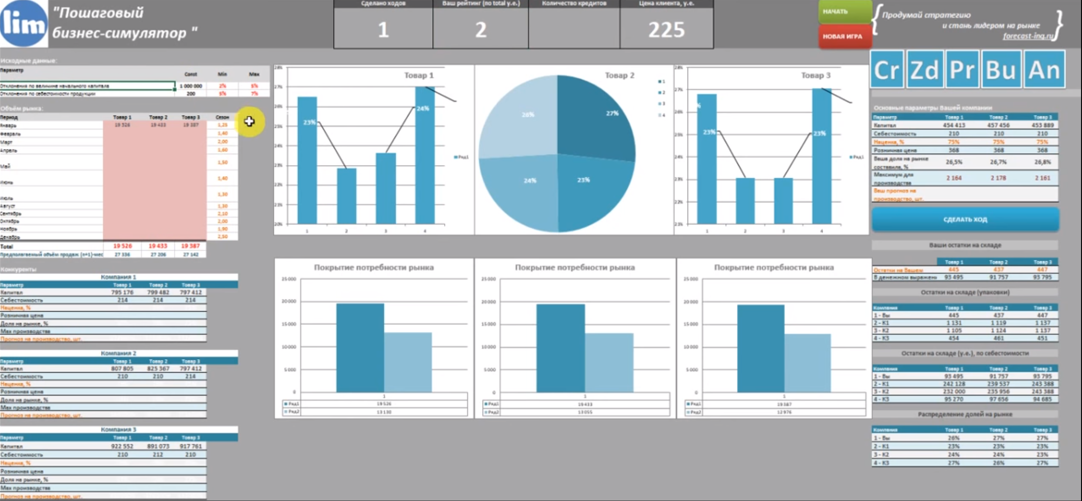

**Инструменты для реализации поставленной задачи:**

- регулируемый бюджет на маркетинг и персонал (ФОТ);

- регулируемая величина наценки и себестоимости продукции;

- возможность получения дополнительных инвестиций / получения кредита;

- возможность частичного погашения кредитной задолженности по кредиту;

- возможность перераспределения капитала между Вашими товарами / продукцией.

Задача:

Вывести Вашу компанию на первую позицию в рейтинге по суммарному доходу (в у.е.)

Решение за компании-конкурентов принимает нейронная сеть, используя при этом все возможные инструменты для реализации поставленной задачи - вывести компанию на первую позицию в рейтинге по суммарному доходу (в у.е.).

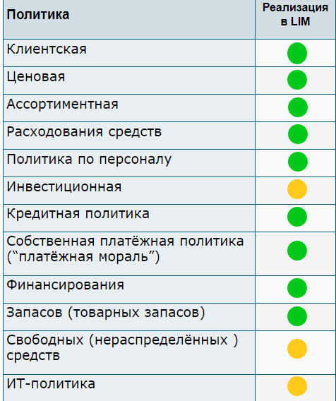

# **"Capitalism II"**

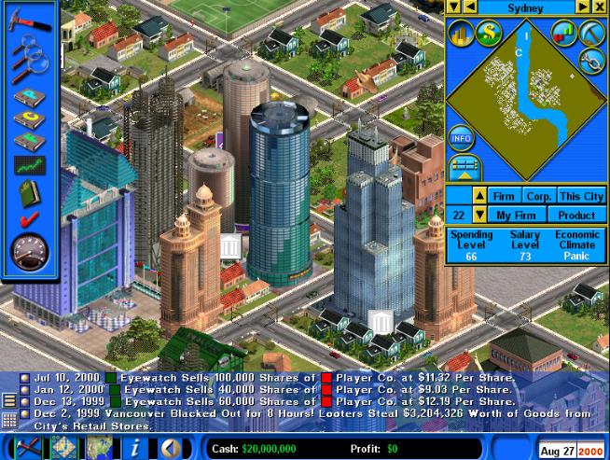

## **1.Основные окна управления**

Окон в игре много. Практически по каждому интересующему вопросу можно получить детальный отчет и рычаги управления для того, чтобы влиять на ситуацию. Ниже описаны основные окна, к которым вам придется обращаться наиболее часто.

### 1.1 Карта города

Город с высоты птичьего полета с возможностью трехступенчатого зумирования экрана. Через этот экран осуществляется поиск подходящих мест для ваших подразделений — магазинов, заводов и т.д. Через прозрачные транспаранты, всплывающие при наведении курсора на предприятия, можно получать краткую информацию по обороту и прибыли подразделения. Щелкнув на предприятии два раза, можно переходить к экрану управления предприятием. Миникарта, которая обычно всплывает в правом верхнем углу, дает возможность быстрого перемещения по карте, отображения различных «геоинформационных слоев», таких как, например, благополучные в финансовом отношении районы города, расположение ваших предприятий и предприятий конкурентов, месторождения полезных ископаемых и т.д. Также на миникарте отображается текущая макроэкономическая ситуация в городе — спад, рост, бум или нормальное состояние экономики. Горячая клавиша вызова миникарты — **M**, а при помощи **Space** вызывается главная управляющая панель, через которую можно выйти на остальные экраны игры.

### 1.2 Экран управления предприятием

Здесь придется бывать чаще всего на ранних этапах игры. Каждое предприятие имеет свой экран, в котором отображается состояние дел. В правом нижнем углу расположена структурная схема данного предприятия (магазин, завод, ферма и т.д.) — квадраты, соединенные друг с другом. При щелчке по квадрату курсором в левом нижнем углу появляются индивидуальные параметры данного отдела предприятия. Например, в случае с магазином при переходе в отдел продаж (Sales Unit) в левом углу появляются параметры, связанные с уровнем продаж товара в этом отделе, кнопки управления и т.д. Другой пример — чтобы организовать поставку товара в магазин или полуфабриката на предприятие, необходимо перейти в квадрат, обозначающий отдел закупок, и тогда в левом нижнем углу помимо всего прочего появится кнопка Link Supplier, с помощью которой можно выйти на список доступных товаров. И так далее.

### 1.3 Общий отчет по корпорации

|  |
| --- |
| [96 Kb](javascript:view(640,480,'//cdn.igromania.ru/mnt/articles/4/f/a/c/9/b/990/html/img/85b548813f00c3af_zoom.jpg');) |
| Окно Firm Detail Report. Дела идут недурственно, графики у всех фирм ползут вверх. |

Здесь показываются укрупненные показатели вашей деятельности — прибыль, годовой оборот, стоимость акций, количество подразделений, которые находятся под вашим чутким руководством. В этот экран надо время от времени наведываться, чтобы знать, как идут дела в общем и целом. И если что-то не так, например, прибыль резко падает, то переходим в следующий экран — Corporate Detail Report.

### 1.4 Детальный отчет по корпорации (Corporate Detail Report)

Здесь вы найдете все раскладки по вашей фирме, финансовую отчетность, объемы продаж в целом по корпорации и по отдельной фирме, вашу долю на рынке товаров в различных городах, доминирование в отраслях, статус изучения технологий и т.д. Отсюда удобно просматривать результаты работы предприятий и переходить прямо к окнам управления отдельными магазинами и заводами, не ползая по карте в поисках своего лого.

### 1.5 Детальный отчет по товару (Product Details Report)

Вызывается клавишей **Р**. Здесь отображается вся информация по товару — стоимость в различных городах, производители и поставщики, общие рейтинги товаров, уровень бренда, доля на рынке различных производителей и поставщиков. Если вы являетесь производителем товара, то из этого окна вы можете регулировать его цену, не переходя в окно управления тем предприятием, которое его производит. Очень полезное окно в особенности на поздних этапах игры, когда ассортимент выпускаемых вами товаров будет больше десятка-двух наименований и выискивать нужное предприятие, которое выпускает продукт или его продает, будет довольно затруднительно.

### 1.6 Детальный отчет по предприятиям

Вызывается клавишей **F**. Здесь можно получить информацию по делам в каждом отдельном подразделении вашей фирмы, будь то небольшой магазин или крупный завод. На графиках отображены оборот (Revenue) и прибыль (Profit), также показаны месторасположение предприятия, численность работников и сколько лет оно функционирует. Если дела вашей корпорации идут не очень хорошо, то это окно позволит быстро найти убыточные предприятия и осуществить быстрый переход к окнам управления этими предприятиями.

Через этот экран возможен просмотр не только ваших подразделений, но и ваших конкурентов. Здесь можно не только посмотреть, чем они владеют и насколько это успешно работает, но и получить информацию по тем объектам, которые выставлены на продажу. В особенности обращайте внимание на то, что выставляет на продажу правительство — телеканалы, газеты и радиостанции.

## **2. Предприятия компании**

Организация предприятий компании (магазинов, заводов и т.д.) производится следующим образом. Вначале в меню Build надо выбрать тип подразделения и поместить в выбранное вами место на карте. После чего перед вами открывается экран управления предприятием, в левом нижнем углу которого расположено девять пустых квадратов. Далее возможны два пути. Первый — из библиотеки планов вы выбираете уже готовый план. Пара щелчков левой кнопкой мыши, и все готово. Второй путь немного сложнее — план придется делать вручную. Двойной щелчок курсором по пустому квадрату — и на экране высветится меню доступных отделов. Ниже даны названия и краткие описания этих разделов. После того как вы разместили все отделы, их нужно соединить между собой связями, иначе ничего работать не будет.  
Теперь о тех отделах, без которых на вашем предприятии вообще ничего не будет происходить.

|  |
| --- |
| [111 Kb](javascript:view(640,480,'//cdn.igromania.ru/mnt/articles/4/f/a/c/9/b/990/html/img/c30c3877ac13a1ef_zoom.jpg');) |
| Неплохой райончик. Пара наших магазинов ему не помешают. |

**Purchasing Unit (отдел закупок)**. Этот отдел занимается закупками товаров, если речь идет о магазине, или сырья и полуфабрикатов, если вы организуете завод. При помощи кнопки Link вы можете искать поставщика необходимого товара или сырья. Следите за красным и синим индикаторами, которые находятся в квадрате, обозначающем этот отдел. Красный индикатор показывает потребность в определенном товаре или сырье (Demand) со стороны других отделов магазина или завода, синий — насколько хорошо обеспечивается поставка этого товара (Supply). Если красный индикатор растягивается на всю ширину квадрата, а синий остается небольшим, то у вас проблемы с поставками. Обратная ситуация говорит о том, что вы завозите товара больше, чем нужно.

*Входит в состав*: магазин, завод.

*Стоимость*: $100.000

**Sales Unit (отдел продаж).** Здесь продают. Упоминавшиеся выше красный и синий индикаторы в случае отдела продаж означают уровень спроса на товар среди покупателей или других потребителей, например ваших заводов, если речь идет об отделе продаж на заводе. Если синий индикатор длинный, а красный короткий, то это значит, что ваш товар не пользуется спросом. Если наоборот, то налицо дефицит данного товара. Помимо этого, здесь надо отслеживать еще и коричневую полоску индикатора, обозначающего уровень утилизации данного товара. Чем она длиннее, тем больше данного товара залеживается в данном отделе продаж.

*Входит в состав*: магазин, завод, ферма.

*Стоимость*: $100.000

**Manufacturing Unit (цех).** Ключевой отдел для завода. Два-три отдела поставок обычно замыкаются на производство, которое обязательно должно быть соединено с отделом продаж (в противном случае вы ничего не сможете продать). Здесь важно следить за зелеными индикаторами, обозначающими количество необходимых для производства товара сырья или полуфабрикатов и уже знакомый нам индикатор утилизации. Достижение этим индикатором своей полной длины означает, что данное производство уже не может больше ничего произвести, даже если вы увеличите количество поставок необходимого сырья.

*Входит в состав*: магазин, завод, ферма.

*Стоимость*: $100.000

**Mining Unit (добыча).** Данное подразделение можно строить только для шахт. Добыча всех полезных ископаемых, доступных в игре (кроме нефти).

*Входит в состав*: добыча полезных ископаемых.

*Стоимость*: $1.000.000

**Oil Extracting Unit (скважина).** Подразделение, жизненно необходимое для добычи нефти.

*Входит в состав*: нефтяная скважина.

*Стоимость*: $1.000.000

**Livestock Raising Unit (скотный двор)**. Данное подразделение является базовым при постройке фермы, на которой вы собираетесь выращивать скот и птицу. Из доступного к взращиванию — коровы, свиньи, овцы, куры.

*Входит в состав*: ферма.

*Стоимость*: $100.000

|  |
| --- |
| [86 Kb](javascript:view(640,480,'//cdn.igromania.ru/mnt/articles/4/f/a/c/9/b/990/html/img/c1821edc5c7fbe4c_zoom.jpg');) |
| Руководство производственника. Здесь вам покажут, что к чему. |

**Livestock Processing Unit (бойня)**. Данное подразделение работает в связке со скотным двором. Вся живность, которую вы вскармливаете, рано или поздно поступает сюда, на бойню, где ее (живность) разделывают на составляющие. Из коров и свиней получаются мясо и кожа, которую тут же можно пустить на производство бумажников или ботинок. Из овец получаются мясо и шерсть для свитеров.

*Входит в состав*: ферма.

*Стоимость*: $100.000

**Crop Growing Unit (поле)**. Здесь выращивают сельскохозяйственные культуры. Разместив данный отдел на схеме, перейдите в него и выберите с/х культуру.

*Входит в состав*: ферма.

*Стоимость*: $100.000

**Logging Unit (лесопилка)**. Если вы задумаете сделать деньги на производстве мебели — то лесопилка вам будет просто необходима.

*Входит в состав*: лесопилка.

*Стоимость*: $100.000

**Research & Development Unit (научно-исследовательская лаборатория)**. Единственный отдел, доступный в научно-исследовательском центре. Здесь изучают технологии, которые потом внедряют в производство или продают желающим их купить.

*Входит в состав*: научно-исследовательский центр

*Стоимость*: $500.000

**Advertising Unit (отдел рекламы).**Через этот отдел осуществляется реклама ваших товаров: заключается контракт с медиа-каналом, устанавливается ежемесячная сумма на рекламу. Если необходимо, через него же можно разорвать контракт и заключить его по новой. Этот отдел является ключевым при раскрутке вашего бренда (вашей марки).

*Входит в состав*: магазин, завод

*Стоимость*: $50.000

**Inventory Unit (склад).**Что делается на складе, я думаю, особенно объяснять не надо.

*Входит в состав*: магазин, завод, добыча, ферма

*Стоимость*: $50.000

**Private Labeling Unit (маркировка)**. В случае если вы перепродаете чужой товар, в этом отделе производится, скажем так, переклейка ярлыков. То есть эти товары, пройдя через этот отдел, выходят уже с вашим брендом (о бренде см. ниже).

*Входит в состав*: магазин

*Стоимость*: $50.000

### 2.1 Торговля

Минимальная цепочка, необходимая для организации магазина: отдел закупок — отдел продаж. Чтобы дело шло веселее, можно построить отдел рекламы. Из этого квадрата можно соединиться с действующими в городе телеканалами, радиостанциями и газетами и определить стоимость ежемесячной рекламы товаров.

***Где покупать?***Закупки товаров производятся в портах, у производителей-конкурентов и у своих собственных производств, если таковые в наличии. Самый надежный поставщик — это, естественно, собственный завод. Порты иногда перестают поставлять товар или поднимают на него цену. С другими производителями отношения могут основываться на договоре о цене, и тогда повышать или понижать цену на товар вы просто не сможете.

|  |
| --- |
| [73 Kb](javascript:view(640,480,'//cdn.igromania.ru/mnt/articles/4/f/a/c/9/b/990/html/img/c76c5c42555a7bbd_zoom.jpg');) |
| Симпатичная дама. И, кстати, неплохо разбирается в маркетинге. |

***Что покупать?*** Общий рейтинг товара (Overall Rating) складывается из трех составляющих: бренд (Brand), качество (Quality), цена (Price). Под брендом имеется в виду популярность данной марки. То есть когда вы видите на видеомагнитофоне надпись Sony, это вам сразу о многом говорит. Таким образом, успех вашего товара зависит от того, насколько популярна марка изготовителя, насколько высоко качество и насколько низка цена. При выборе товара необходимо провести небольшое маркетинговое исследование рынка. Переход в окно Product Details Report («детальный отчет по товару») даст вам возможность узнать, какой общий рейтинг существует у товаров в данном городе. Если, допустим, у местных торговцев автомобилями рейтинг составляет 96, а у поставщика, у которого вы хотите купить, — 107, и цена при этом находится на одном уровне, то имеет смысл строить автомобильный салон и начинать торговлю.

Общий рейтинг вычисляется по довольно замысловатой формуле. Для тех, кто будет копать глубоко — страницы 113-114 в «родном» мануале от Тревора Чана.

Вопрос о том, как раскрутить свой бренд (в случае если вы будете производить свой товар), заслуживает отдельного разговора. Существуют популярность бренда (Brand Awareness) и отношение к бренду (Brand Loyalty). Первый параметр характеризует степень осведомленности потребителей относительно вашего товара и вашей марки. Второй — отношение к данному товару. Чем выше Brand Awareness, тем выше доверие к данному товару (вследствие его долгого присутствия на рынке). Чем выше Brand Loyalty, тем больше шансов на то, что ваш товар будет покупаться, даже если аналогичные товары конкурентов будут выше качеством и ниже по цене.

Здесь имеет смысл коснуться того, какие стратегии раскрутки бренда возможны в игре.

**Корпоративный бренд (Corporate Brand)**. При выборе этой стратегии все товары, которые выпускаются вашей компанией, будут идти под одной маркой. Преимуществом данной стратегии является то, что если вы начнете выпускать новый товар, то вам не придется заниматься его раскруткой с нуля, репутация вашего бренда автоматически будет присваиваться вашему новому продукту. Недостатком является то, что не все товары, выпускаемые вашей корпорацией, будут иметь одинаковое качество (разный уровень технологий, разное качество сырья), т.е. какие-то товары тянут общий бренд назад, и это будет сказываться на более качественных товарах.

**Бренд класса товаров (Range Brand)**. В этом случае бренд покрывает отдельные классы товаров (например, продукты питания или бытовая химия).

**Индивидуальный бренд (Unique Brand)**. В этом случае каждый товар имеет свой индивидуальный бренд, на котором никак не отражается понижение других брендов. Учитывая тот момент, что отношение к бренду, в частности, строится на таком параметре, как длительность присутствия данного товара на рынке, можно сказать, что эта стратегия призвана оградить бренды тех товаров, которые вы начали раскручивать раньше, от отрицательного влияния тех, которые только собираетесь выпускать. Недостатком данной стратегии является необходимость бросить серьезные ресурсы на рекламу своих товаров.

Стратегию можно изменить в любой момент, правда, при этом стоит помнить, что все бренды автоматом сбросятся до нуля.

|  |
| --- |
| [86 Kb](javascript:view(640,480,'//cdn.igromania.ru/mnt/articles/4/f/a/c/9/b/990/html/img/fd6e2ae103b58288_zoom.jpg');) |
| Окно Product Detail Report с информацией по DVD-плееру. |

***Какую стратегию выбрать?*** Зависит от того, что вы хотите делать — если перепродавать чужие товары, то корпоративный бренд будет лучшим решением. Закупаете товары высокого качества и переклеиваете ярлыки. Если же вы решили специализироваться в каком-либо секторе рынка, то бренд класса товаров будет оптимальным решением. Если же вы собираетесь выпускать не слишком широкий круг товаров, к тому же принадлежащих к разным классам, то тут лучше, конечно, выбрать индивидуальный бренд. Стройте Advertising Unit в каждом магазине и рекламируйте свой товар.

***Как не прогореть?*** Следите за графиком прибыли (Profit Graph) от продаж данного товара. Если он растет, значит, все хорошо; если он падает, то надо принимать меры. В качестве мер можно предложить четыре варианта: увеличение затрат на рекламу, понижение цены товара, смена поставщика товара или смена товара. При снижении цены растет общий рейтинг, то есть если у ваших конкурентов более качественный товар, но у вас более низкая цена, рейтинг будет одинаковым. При снижении цены рейтинг растет, и соответственно, вы отбираете большую часть рынка.

Всего в игре доступно 16 типов магазинов — от небольших аптек до крупных универмагов и супермаркетов. На первый взгляд, это слишком много, и сразу тяжело разобраться, что к чему. С другой стороны, это довольно удобно — при выборе товара и поставщика через отдел закупок не надо будет возиться с длинным списком в меню. Те товары, которые нельзя продавать в данном типе магазина, не будут появляться в списке. Впрочем, если вы не хотите возиться с разными магазинами, просто отключите соответствующую опцию в меню игры.

Еще один совет: постарайтесь строить те магазины, которые в будущем составят основу вашей сети распространения ваших же товаров. То есть если вы фермер, то сразу начинайте с супермаркетов. Если вы собираетесь продавать мебель, то обзаведитесь несколькими мебельными салонами.

*Стоимость строительства*: от $500.000 до $1.800.000

*Стоимость земли: от*$200.000 до $1.500.000

*Месячное содержание*: от $50.000 до $180.000

### 2.2 Производство

Минимальная цепочка для завода: отдел закупок — цех — отдел продаж. При этом следует иметь в виду, что некоторые товары требуют нескольких компонентов, поэтому на один цех может работать три отдела закупок. Помимо этого, некоторые компоненты являются полуфабрикатами, то есть их самих еще надо произвести. Если места (девяти квадратов) хватает, то на одном заводе может быть два, а то и три цеха.

|  |
| --- |
| [91 Kb](javascript:view(640,480,'//cdn.igromania.ru/mnt/articles/4/f/a/c/9/b/990/html/img/107d0231b01cd132_zoom.jpg');) |
| Терминал фондового рынка. Зрелищности не так много, зато хватает возможностей по заработку на перепродаже чужого успеха. |

***Что производить?***Производить можно все (или почти все — пиво почему-то нельзя, хотя в первой игре это можно было делать). Несколько десятков товаров, начиная от зубной пасты и заканчивая автомобилями, доступны для производства. В этом море нетрудно утонуть. Мой совет — не пытайтесь объять необъятное. Для того чтобы успешно играть и получать высокие рейтинги, необязательно производить все и много. Выбирайте одну отрасль, например, производство одежды или автомобилестроение, и вперед. Что до моих личных пристрастий — я обычно организовываю производство электротоваров, компьютерной техники и автомобилей. Одно время строил фермы, но дело это для меня не такое интересное. С электротоварами и автомобилями проще. Во-первых, общая сырьевая база. И для автомобилей, и для электротоваров нужна сталь, для которой требуются уголь и руда. И для компьютеров, и для плат нужен кремний, поэтому не в убыток будет построить карьер. Во-вторых, общая база полуфабрикатов (для электротоваров). Платы (Electronic Components) используются в достаточно широком круге продуктов — от видеокамер до DVD-плееров, так что, построив пару крупных предприятий по производству плат, вы сможете выпускать еще 10-15 наименований товаров. В-третьих, достаточно высокая цена за единицу. И полная независимость от сезона.

***Кому продавать?*** Лучше, конечно, самому себе. Параллельно с заводом строим магазин соответствующего профиля и начинаем поставлять товар. Тут есть два важных момента. Первый — есть себестоимость товара (Total Cost) и есть отпускная цена (Selling Price). Нередки случаи, когда компьютер автоматически выставляет отпускную цену на порядок большую, чем себестоимость. Конечно, это неплохо, если вы продаете товар другим. Но если вы продаете его самому себе, то лучше выставить цифру поменьше. Второй момент связан с опцией «внутренняя продажа» (Internal Sale). Если вы не хотите, чтобы ваши конкуренты покупали ваш товар, то нажмите на эту кнопку. Рычаг этот довольно действенный, если вы хотите, допустим, демпинговать на рынке, т.е. резко понижать цены, чтобы отвоевать долю пожирнее. Снижаем цену на заводе, снижаем цену в магазине и устанавливаем «внутреннюю продажу».

*Стоимость строительства*: от $500.000 до $1.800.000

*Стоимость земли:*от $200.000 до $1.500.000

*Месячное содержание*: от $50.000 до $180.000

### 2.3 Сырье

Минимальная цепочка отделов: добыча (скважина/лесопилка) — отдел продаж. Производить сырье имеет смысл в том случае, когда вы собираетесь надолго обосноваться в каком-нибудь секторе рынка. Т.е. когда у вас планируется серьезный спрос на, допустим, пластик для упаковки или для бытовой техники, то стоит обзавестись собственной скважиной. Сырьевое производство — дело недешевое: стоимость земли $5-12 млн., первоначальные вложения в строительство $5 млн., один отдел добычи стоит $1 млн. И если другие компании не имеют еще своих заводов и спрос на сырье будет низок, то ваша шахта или нефтяная труба будут делом убыточным.

С другой стороны, имея под собой основные источники сырья, вы можете оказывать значительное влияние на конкурентов на поздних этапах игры (20-25 лет). Опция «внутренняя продажа» (Internal Sale), как и в производстве, является мощным регулирующим рычагом.

*Стоимость строительства*: от $500.000 до $1.800.000

*Стоимость земли:*от $200.000 до $15.000.000

*Месячное содержание*: от $50.000 до $180.000